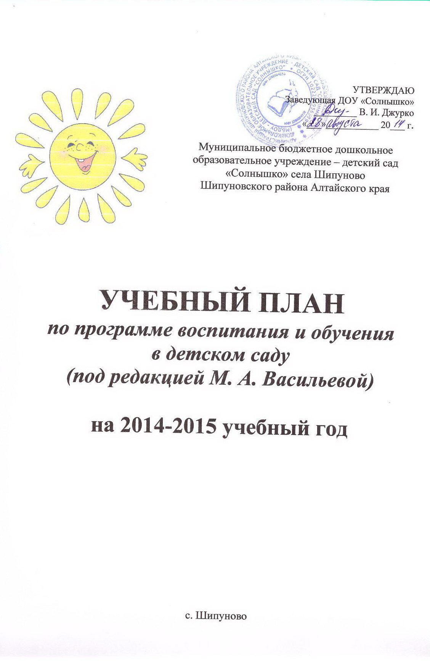
Пояснительная записка

Учебный план МБДОУ – детского сада «Солнышко» села Шипуново разработан на основании «Программы воспитания и обучения в детском саду» под редакцией М.А.Васильевой и обеспечивает возможность получения всеми дошкольниками необходимой подготовки с учётом их потребностей и склонностей.
Содержание образования нацелено на общекультурное развитие личности ребёнка: компетентности (коммуникативной, интеллектуальной, физической), креативности (творчества), инициативности, самостоятельности, свободы и безопасности поведения, самосознания и самооценки.
В учебном плане детского сада доминируют предметы познавательной, коммуникативной, физической, эстетической и ценностно-ориентированной направленности:

Компоненты деятельности | Виды деятельности
Познавательный | ознакомление с окружающим, формирование элементарных математических представлений, подготовка к обучению грамоте
Коммуникативный | развитие речи
Ценностно-ориентированный | ознакомление с художественной литературой
Эстетический | рисование, аппликация, конструирование, лепка, музыка
Физический | физическая культура, ритмика и танец

В ходе непосредственно образовательной деятельности решаются следующие задачи:
- Развитие познавательных интересов и стимулирование желания учиться в школе.
- Воспитание устойчивого внимания, наблюдательности, организованности.
- Подготовка детей к изучению предметов в школе: развитие фонематического слуха и умения проводить звуковой анализ слова; совершенствование навыков счёта в пределах 20; расширение знаний об окружающем мире.
- Развитие у ребёнка наглядно-образного и логического мышления, произвольного внимания, зрительно-слухового восприятия, воображения, мелкой моторики и координации движения рук, умения ориентироваться в пространстве и во времени.
- Воспитание у детей коллективизма, стремления оказывать друг другу помощь.
Все занятия строятся в игровой форме, так как игра является ведущим видом деятельности детей дошкольного возраста.
Детский сад работает в режиме 5-дневной рабочей недели, учебная нагрузка детей не превышает нормы предельно допустимых нагрузок. Количество рабочих недель – 34. Минимальное количество учебных часов, отводимых на изучение соответствующих образовательных областей, сохранено полностью.

№ п/п | Виды занятий | Количество занятий в неделю по группам
№ п/п | Виды занятий | 2 мл. гр. | средняя группа | старшая группа | подготовительная группа
1 | Развитие речи | 1 | 1 | 1 | 1
2 | Ребёнок и окружающий мир (познавательное развитие) | 1 | 1 | 1 | 1
3 | Формирование элементарных математических представлений | 1 | 1 | 1 | 2
4 | Ознакомление с художественной литературой | - | - | 1 | 1
5 | Обучение грамоте |  |  | 1 | 2
6 | Рисование | 1 | 1 | 2 | 2
7 | Лепка | 1 | 1 | 1 | 1
8 | Конструирование | 0,5 | 0,5 | 0,5 | 0,5
9 | Аппликация | 0,5 | 0,5 | 0,5 | 0,5
10 | Физкультурное | 3 | 3 | 3 | 3
11 | Музыкальное | 2 | 2 | 2 | 2
 | Итого в неделю | 11 | 11 | 14 | 16
 | Рабочих недель в учебном году (34) | 374 | 374 | 476 | 544

